那么为什么原有对象会浪费内存？我们可以拿NSNumber对象来举个例子。众所周知，NSNumber的占位与CPU的位数有关。在32位机器上整数会占4个字节，64位上则占8个字节。所以直接采取原有对象类型来存储，从32位机迁移到64位机后，NSNumber的对象占用的内存空间就会加倍。

具体存储策略如下图所示：

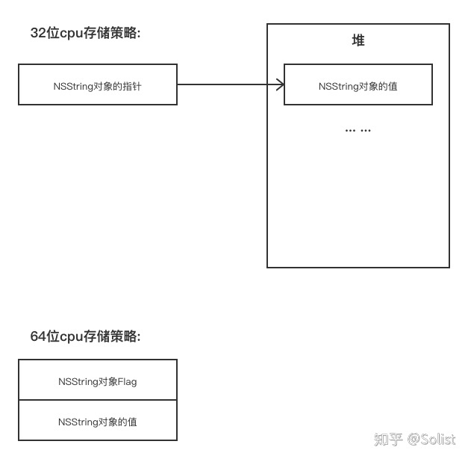

在64位机器上，我们可以将采用标签指针策略的对象看成由两个部分的指针组成。第一个部分用来存储特殊标记，表示这是一个采用了标签指针策略的指针（不指向任何内存地址），第二个部分剩余的内存大小都可以用作存储数据。

但是当字符串内容超过了指针范围后，就不会再采取标签指针的策略了。